Алгоритм
нахождения значения коэффициентов a,b,c
по графику квадратичной функции
у=ax² +bx+c.
I.Нахождение коэффициента a :
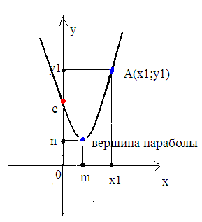
1) по графику параболы определяем координаты вершины (m,n)
2) по графику параболы определяем координаты любой точки А (х₁;у₁)
3) подставляем эти значения в формулу квадратичной функции, заданной в другом виде:
У=a(х-m)2+n
4) решаем полученное уравнение.
II. нахождение коэффициента b:
- Сначала находим значение коэффициента a(шаг I, смотри выше)
- В формулу для абсциссы параболы m= -b/2a подставляем значения m и a
- Вычисляем значение коэффициента b.
III. нахождение коэффициента с:
- Находим координату у точки пересечения графика параболы с осью Оу, это значение равно коэффициенту с, т.е. точка (0;с)-точка пересечения графика параболы с осью Оу.
- Если по графику невозможно найти точку пересечения с осью Оу, то выполняем шаги I, II(находим коэффициенты a,b)
- Подставляем найденные значения a, b ,А(х_{1 ;}у₁) в уравнение у=ax² +bx+c и находим с.

